消防设备电源监控系统
电压电流监控模块
产品手册
电压电流监控模块
技术参数
额定电压 | V | 24 DC
最大功耗 | W | 1.0
输出方式 |  | RS485通讯方式,MODBUS总线协议
控制输出触点容量 |  | AC 250V 5A常开接点
工作环境温度 | ℃ | -10~+40
海拔高度 | m | < 2000
相对湿度 |  | < 90%
监测项目
主电三相电压范围  (额定 220V/380V) | V | 50%~120%范围误差<3%
主电三相电流 | A | 0~5,10%~100%误差<3%
备电三相电压范围  (额定 220V/380V) | V | 50%~120%范围误差<3%
单相(额定 220V) | V | 50%~120%范围误差<3%
直流电压 | V | 10~30误差<3%
直流电流 | A | 隔离变送器，如100A/1.8V输出，范围10%~100%误差<3%
剩余电流 | mA | 0~999，10%~100%范围误差<3%
温度 | ℃ | 0~300，10%~100%范围误差<3%

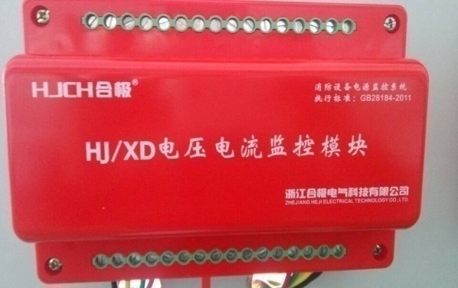
规格选型 外形尺寸
端口说明
24V直流供电端子
AC 250V/5A继电器常开接点
RS485通讯接口
直流电压接线端子
直流电流隔离变送器输入端子
剩余电流接线端子
温度探头PT100接线端子
单相通道4~6接线端子
电流通道接线端子
单相通道1~3接线端子
24V直流供电端子
AC 250V/5A继电器常开接点
RS485通讯接口
直流电压接线端子
直流电流隔离变送器输入端子
剩余电流接线端子
温度探头PT100接线端子
三相备电通道接线端子
三相电流通道接线端子
三相主电通道接线端子
24V直流供电端子
AC 250V/5A继电器常开接点
RS485通讯接口
直流电压接线端子
直流电流隔离变送器输入端子
剩余电流接线端子
温度探头PT100接线端子
三相备电通道接线端子
三相电流通道接线端子
三相主电通道接线端子

注意事项（系统通用）
本产品应安装在符合下述条件的位置
- 在安装的位置附近应没有任何超出范围值得热源
- 在安装的位置应没有妨碍空气循环和散热的阻碍物
- 勿靠近干扰设备安装
- 请避开有可能发生易燃、易爆气体泄露的地方
- 尽量选择避雨或不被阳光直接照射的通风地方
- 方便安装的地方
- 避免安装在灰尘大、潮湿、震动大的地方
具备安装和维修条件的地方

保养和维护
1. 使用前详细阅读所有说明。
2. 请勿近干扰设备安装。
3. 要建立良好通风散热环境。
4. 在使用过程中，注意防潮、防震、防尘。
5. 设备运行时，勿对设备进行拆卸和安装。
6. 设备在低于-20℃和高于+70℃的环境下使用时，请给予特别维护。
7. 严禁雨淋，接触其它液体或腐蚀性气体。
8. 安装的位置附近应没有任何超出范围值得热源或蒸气源。
9. 避免暴露在阳光直射、温度偏高或偏低的地方。
10.确保争取、可靠地安装。
11.清洁和保养之前，请务必切断设备电源开关。
12.勿用湿手或占有化学物品的手操作设备。
13.勿自行维修设备或拆卸设备。
14.机器出现故障时，请与专业维修人员或本公司联系。

为了你的人身安全，确保正确使用本产品，请仔细阅读本“注意事项”
- 请勿自行维修设备，否则可能引致严重事故。
- 请勿用湿手操作设备，有发生触电的危险。
- 设备应放置在儿童不能触及的位置，防止儿童玩弄电源发生危险。
- 清洁或包养之前，请切断设备电源开关，有发生触电危险。
- 禁止用水清洗设备，有发生触电的危险。
- 严禁放置在有挥发性、腐蚀性、易燃易爆物品的环境中使用，否则可能发生火灾。
- 必须确保正确、可靠地安装。
- 雷雨天气务必切断所有设备电源开关，否则闪电可能会损坏设备。
- 设备安装位置需通风、散热良好。否则因为温度过高而损坏设备或发生火灾。
- 避免雨淋、阳光直射，否则造成设备的损坏或发生其他意外。

